Timmerman Mehdi

J’ai créé le formulaire d’ajout de test et de vocabulaire ainsi que leur liste et leur modification.

I)Ajout d’un élément dans une base de données

Pour se faire il faut créer des formulaires avec la commande php bin/console make:form et relier le formulaire avec les tables de la base de donnée associé ici vocabulaire et liste.

(Si les tables n’étaient pas déjà créées il aurait fallu les crées avec la commande

php bin/console make:entity et les envoyer sur la base de données avec

php bin/console make:migration et php bin/console doctrine:migrations:migrate)

Après avoir créé les formulaires on a donc les nouveaux fichiers qui se ressemblent :

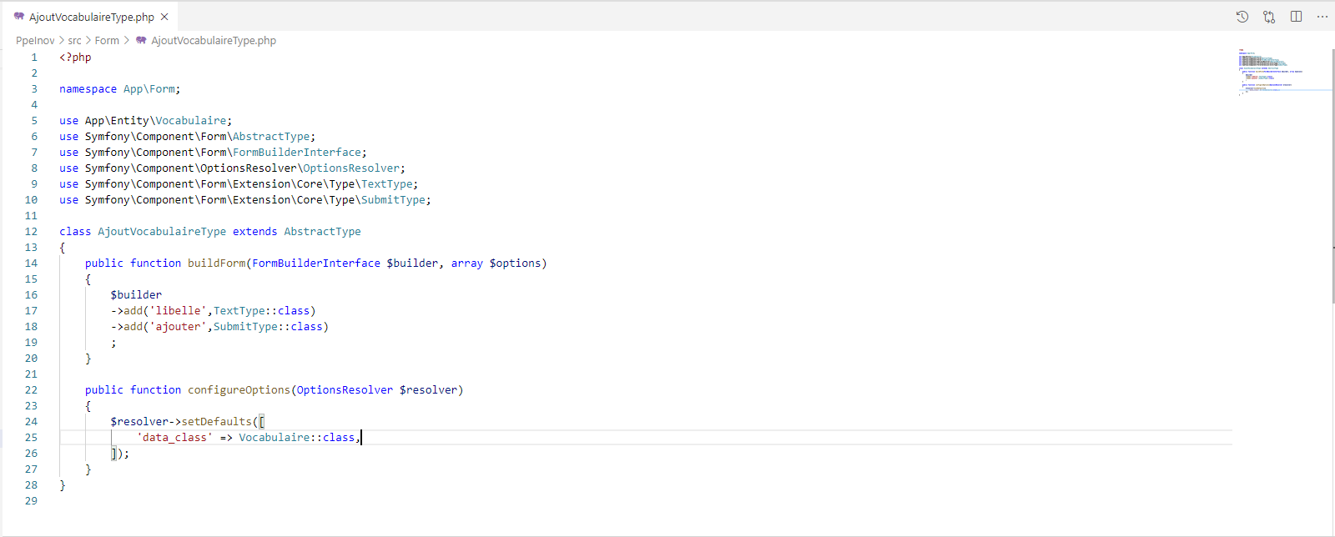

Pour que le formulaire soit valide il faut donc ajouter les éléments via la documentation de symfony ici un TextType et un submitType comme le libelle est un string dans la base de données et ajouter est un bouton.

On va créer deux vocabulaire et test controller avec la commande php bin/console make:controller

On va avoir un fichier avec une fonction qui va nous renvoyer une page. Cependant nous voulons utiliser le formulaire que nous avons créé précédemment. En haut du fichier il faut donc rajouter « use App/form/AjoutVocabulaire » et « use Symfony\Component\HttpFoundation\REquest » pour que le formulaire puisse être envoyer on ajoute aussi « use App/Entity/Vocabulaire» pour se connecter à la table vocabulaire.

Et on rajoute le code suivant

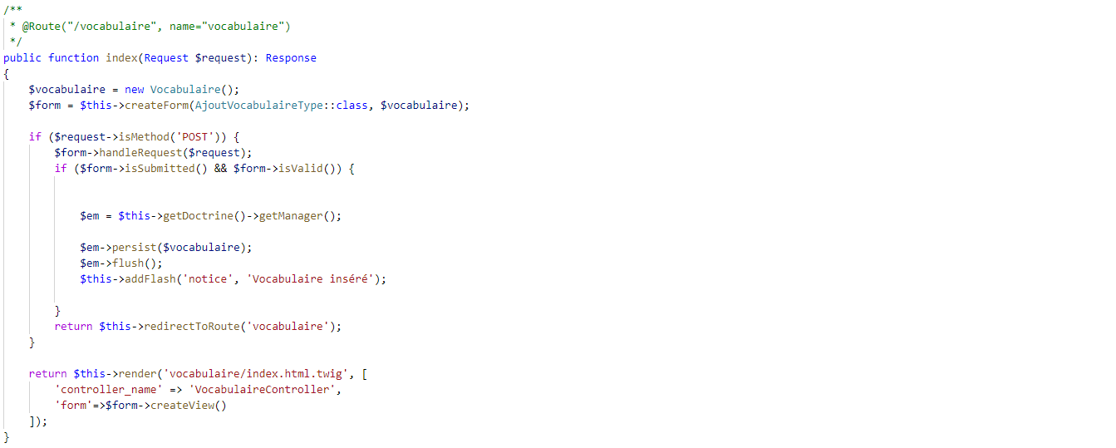

On créer un élément vocabulaire qui se lie à l’entité vocabulaire de la base de données.

On créer le formulaire d’ajout (ligne 43).

Ajout à la BDD

Avec le $em persist et flush

Et on redirige vers la page d’ajout et on lui envoie le formulaire « form =>$form->createview() »

Finalement dans la page d’ajout on affiche le formulaire.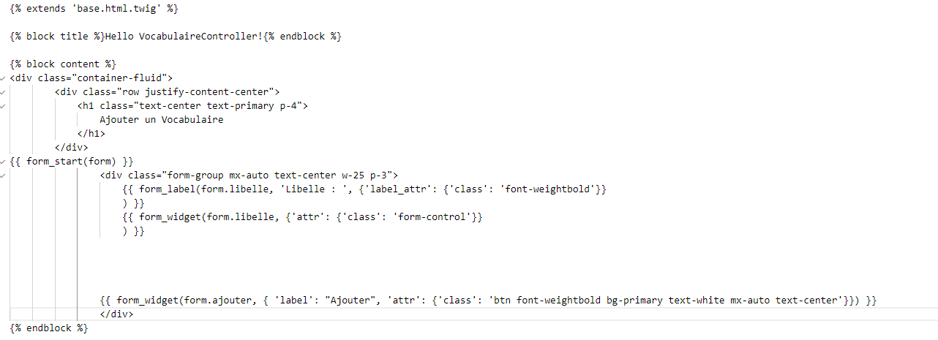

II) afficher une liste

Dans le controller on crée une nouvelle fonction ainsi qu’une nouvelle route.

Et on ajoute le code suivant

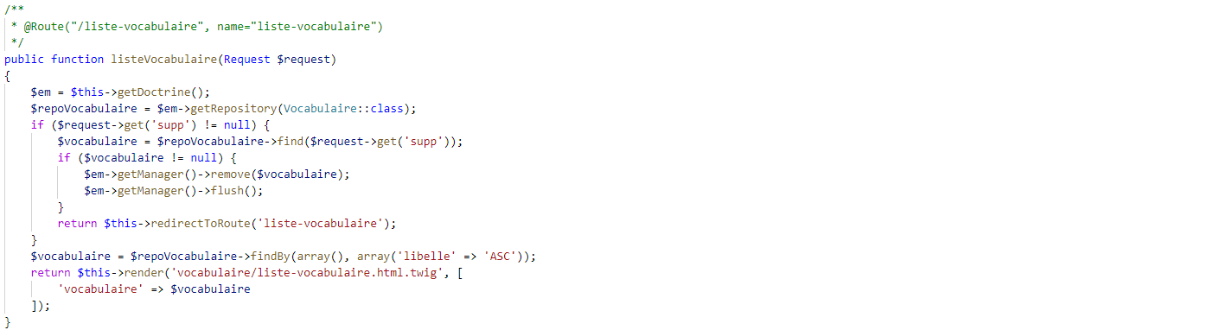

On se connecte dossier Vocabulaire

Et on envoie la liste des éléments qui le composent à la vue.

Dans la vue :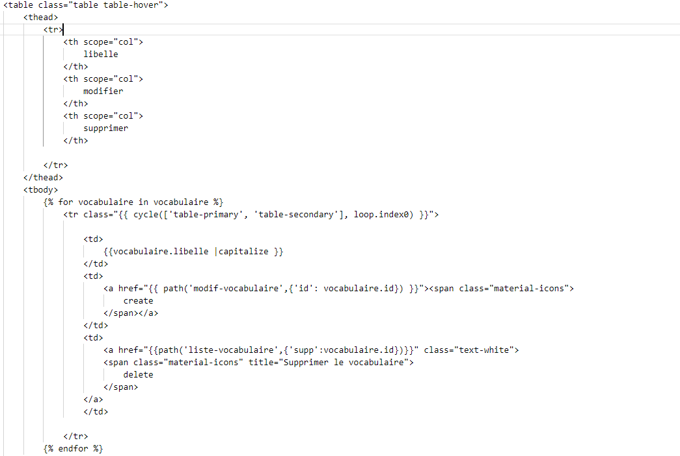

III)modifier des éléments d’une table

Pour modifier il faut recréer un formulaire

Et créer une fonction dans le controller(Il faudra donc ajouter le nouveau formulaire au controller).

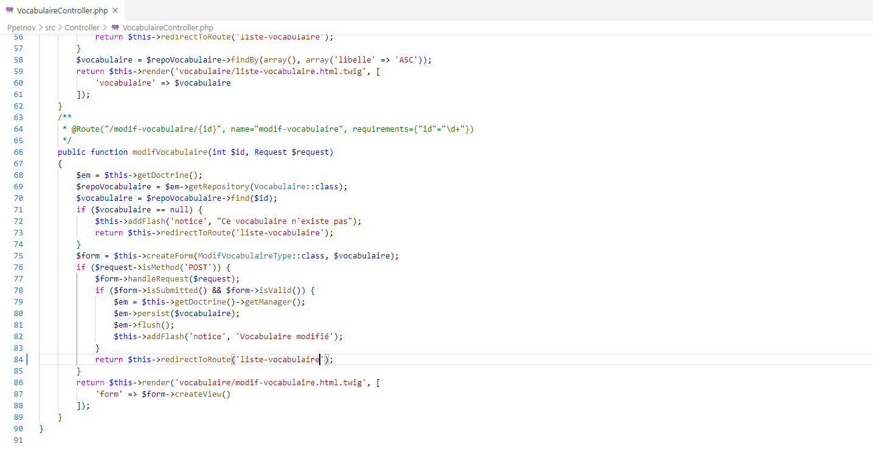

On se connecte au bon vocabulaire avec le find id

Et on change la base de données selon le nouveau formulaire puis on l’envoie à la vue

Il faut donc aller sur la vue pour afficher le formulaire comme on l’a fait pour l’ajout

J’ai également créé le formulaire d’inscription la liste des utilisateurs et leur modification avec le même principe que pour vocabulaire et test mais avec l’avancement du projet on a créé une table user sécuriser contrairement à la table utilisateur que j’avais créer au début. J’ai donc modifié les contrôleurs pour que l’inscription la liste et la modification marchent quand même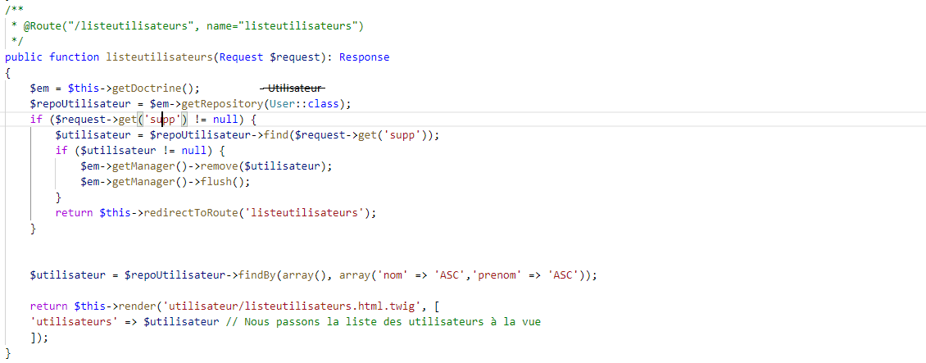

Il faut changer l’entité sur laquelle on se connecte et ajouter la nouvelle en haut du fichier ici User

Bonus

J’ai également modifié la page d’accueil si on est connecté ou non à la suite de l’ajout de la connexion d’Antoine :

Dans la page d’accueil :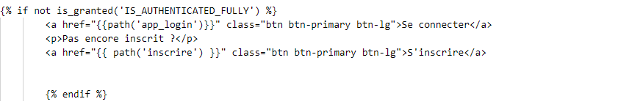

Dans le menu de base.html.twig

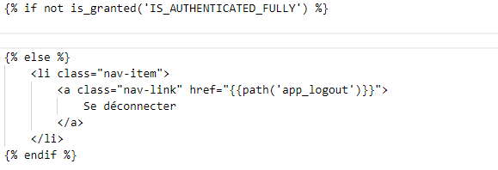

On a donc le rendu suivant :

Quand on n’est pas connecté :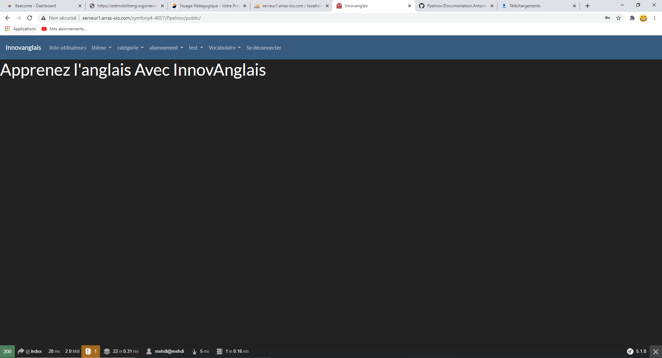

Et quand on est connecté :

On a donc les deux boutons qui disparaissent de la page d’accueil et le bouton se déconnecter dans le menu.